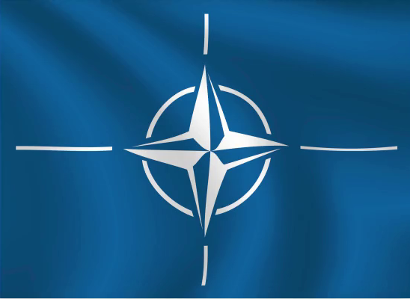
Die NATO – Top oder Flop?

Bildet zwei Gruppen und bereitet eine Debatte vor. Eine Gruppe positioniert sich „pro NATO“, die andere Gruppe ist NATO-kritisch.
Welche Aussagen kritisieren die NATO, welche Aussagen sprechen für das Verteidigungsbündnis? Nutzt die Aussagen dazu, um euch auf die Debatte vorzubereiten.
Fallen euch noch eigene Argumente ein? Nutzt dafür die leeren Felder.

Vor allem die kleineren Mitgliedsstaaten fühlen sich durch das Bündnis gestärkt und beschützt. | Potenzielle Aggressoren werden aufgrund des Bündnisfalls (Artikel 5) abgeschreckt und ziehen sich somit zurück.
Die Wahrung der Menschenrechte und demokratische Werte sind wichtige Prinzipien des Bündnisses. | Mitgliedstaaten müssen sehr viel Geld für Militär und Verteidigung ausgeben und dieses Geld fehlt dafür in wichtigen Bereichen wie Bildung, Umwelt oder Gesundheit.
Diplomatische Lösungen stehen nicht immer an erster Stelle und werden manchmal zu wenig mit einbezogen. | Bei humanitären Krisen oder Naturkatastrophen hilft und unterstützt die NATO. Auch in Nicht-Mitgliedstaaten.
Die Existenz und Erweiterung der NATO kann von neutralen und außenstehenden Staaten als Provokation wahrgenommen werden. | Viele Länder arbeiten politisch und militärisch miteinander und vernetzen sich darüber.
Mitgliedsstaaten mit großer Truppenstärke geben den Ton an und Staaten mit weniger Truppen haben weniger Einfluss. | Konflikte könnten sich schneller ausweiten, da mehrere Länder involviert sind.
… | …

